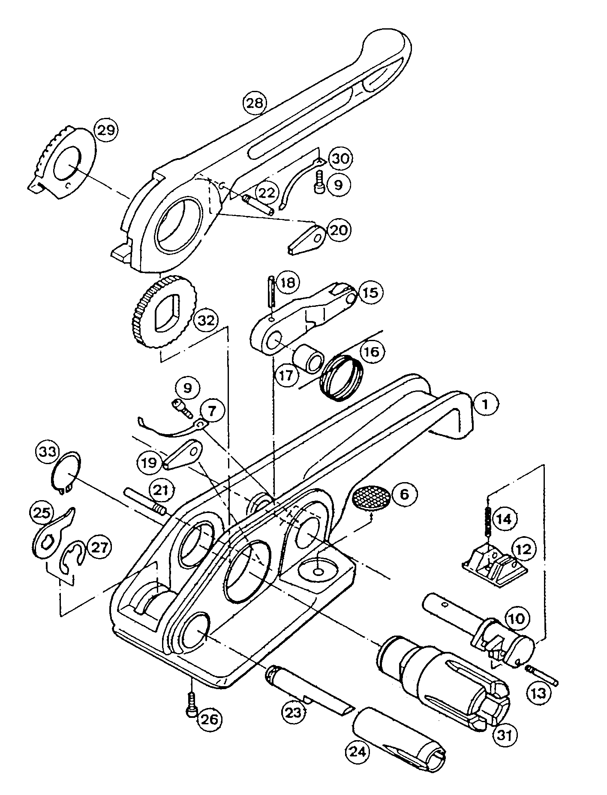
Návod k použití

Ruční napínač
na PES, PP a PET pásky

Pozice | Označení | Pozice | Označení
1 | Base | 21 | Base Shaft
7 | Base Toggle Spring | 22 | Handle Shaft
9 | Screw | 23 | Cutting Blade
10 | Leg | 24 | Cutting Housing
12 | Foot | 25 | Cutter Cam
13 | Foot Screw | 26 | Cutting Housing Screw
14 | Foot Spring | 27 | E Ring
15 | Lever Release Asembly | 28 | Handle
16 | Main Spring | 29 | Nose Hook
17 | Main Spring Bushing | 30 | Handle Spring
18 | Spring Pin | 31 | Windlass
19 | Base Toggle | 32 | Ratchet Wheel
20 | Handle Toggle | 33 | Clip Ring

Postup práce při páskování

Obveďte pásku okolo předmětu. Na pásku nasaďte sponu dle následujících instrukcí:
- na konci pásky vytvořte kličku. Ujistěte se, že je umístěna na horní části balíku.
- sponku držte otevřenými konci vzhůru, otevřené konce směrem doleva. Prostrčte smyčku skrz sponku a vzniklé očko zahákněte na konce sponky.
- opakujte tentýž postup s druhým koncem pásky
- dotáhněte ručně konce pásky

Uchopte pravou rukou napínač a stiskněte přidržovací páku. Pásku vložte pod přítlačnou desku tak, aby se její vnitřní okraj dotýkal i vnitřní hrany krytu napínače. Uvolněte přidržovací páku.

Vložte horní konec pásky do mezery odstřikovacího mechanismu a do napínacího kolečka. Levou rukou držte napínač se zavedenou páskou, pravou rukou napněte pásku pomocí napínací páky.

Uvolněte přidržovací pákou napínač, zároveň tak provedete i odstřižení pásky.

